**Jobsheet 7**

**Menyajikan Format Tampilan Audio**

**Kelas X Semester 1**

**TKI SMKN 1 Katapang**

**Tahun Ajaran 2015/2016**

1. **Tujuan**

Memahami Format tampilan file audio

Menyajikan audio dalam tampilan web

1. **Tes Pengetahuan Awal**
2. Sebutkan dua cara untuk menyajikan audio pada halaman web yang Anda ketahui?

....................................................................................................................................................................................................................................................................................

1. Tuliskan kode HTML5 yang berfungsi untuk menanamkan audio pada halaman web beserta atribut kode tersebut?

....................................................................................................................................................................................................................................................................................

1. Tuliskan kode HTML lengkap untuk menanamkan audio dengan embed pada halaman web?

....................................................................................................................................................................................................................................................................................

1. Tuliskan kode HTML5 lengkap untuk menanamkan audio pada halaman web dengan tipe file mp3, website menampilkan audio kontrol dan audio dapat diulang? (*nama file audio dibebaskan dan bukan embed)*

.......................................................................................................................................................................................................................................................................................................................................................................................................................................................................................................................................................................

1. Tuliskan kode HTML lengkap untuk menanamkan audio dengan objek pada halaman web?

....................................................................................................................................................................................................................................................................................

1. **Alat dan Bahan**
2. PC/Laptop
3. Aplikasi text editor (notepad++, sublime text, dll)
4. Browser
5. **Landasan Teori**
6. Format tampilan file audio

Kebanyakan file audio diputar melalui sebuah plug-in, misalnya seperti flash. Namun, browser yang berbeda mungkin memiliki berbagai plug-in. HTML5 mendefinisikan elemen baru yang menentukan cara standar untuk menanamkan file audio pada halaman web: elemen <audio></audio>.

Untuk memasukkan suara pada html bisa menggunakan tag <audio>. Format suara yang telah didukung hingga saat ini adalah MP3, Ogg dan WAP. File-file Audio yang didukung HTML5 adalah MP3,WAV, dan OGG. Tidak semua tipe file audio tersebut didukung oleh browser.

Jenis file audio untuk dukungan pada web browser bisa dilihat pada tabel berikut ini.

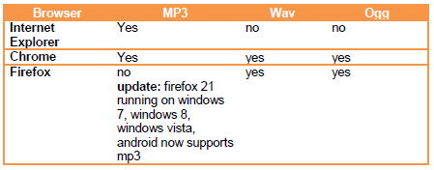

1. Menyajikam audio dalam tampilan web

File audio seperti mp3 dapat dilantunkan melalui tag<audio>< /audio>.

Atribut yang digunakan pada tag <audio></audio> dapat juga menggunakan atribut autoplay, loop dan controls. Detail atribut pada audio adalah sebagai berikut:

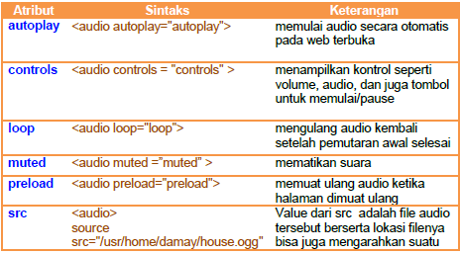

1. Plug-in audio

Plug-in merupakan sebuah program komputer kecil yang memperluas fungsi standar dari sebuah browser. Plug-in dapat ditambahkan ke halaman HTML menggunakan tag <object> atau tag <embed>.

Tag <embed>

Tag <embed> diartikan sebagai sebuah wadah untuk konten eksternal (non-HTML).

1. **Langkah Kerja**
2. Buat folder di drive D:, dengan nama folder nama anda. Misal: prakweb_namaSiswa
3. Buat subfolder praktikum7 di dalam folder yang sudah dibuat sebelumnya.
4. Buka aplikasi notepad++/Sublime text sebagai web editor.
5. Simpan elemen-elemen struktur dokumen HTML tersebut dalam format .html
6. Jalankan masing-masing contoh elemen struktur HTML tersebut dengan menggunakan web browser.

Percobaan

1. Buatlah halaman web sebagai berikut (audio control):

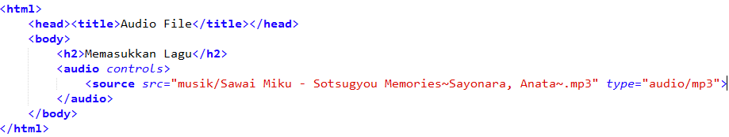

Simpan kode HTML diatas dengan nama audio1.html lalu buka hasilnya dengan menggunakan web browser. Apabila penulisannya benar maka akan tampil halaman web sebagai berikut

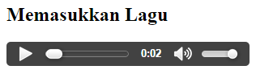

1. Buatlah halaman web sebagai berikut (audio control dengan autoplay dan loop):

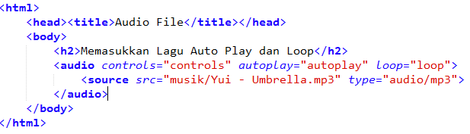

Simpan kode HTML diatas dengan nama audio2.html lalu buka hasilnya dengan menggunakan web browser. Apabila penulisannya benar maka akan tampil halaman web sebagai berikut

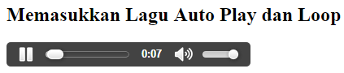

1. Buatlah halaman web sebagai berikut (audio dengan menggunakan embed):

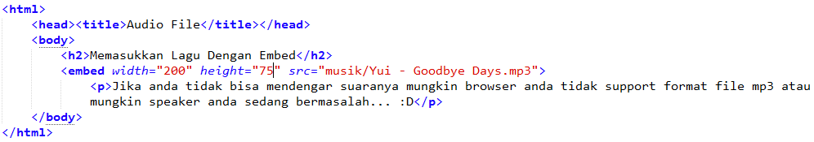

Simpan kode HTML diatas dengan nama audio3.html lalu buka hasilnya dengan menggunakan web browser. Apabila penulisannya benar maka akan tampil halaman web sebagai berikut

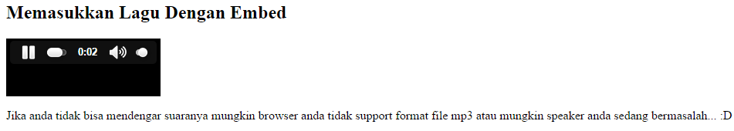

1. Buatlah halaman web sebagai berikut (audio dengan menggunakan object):

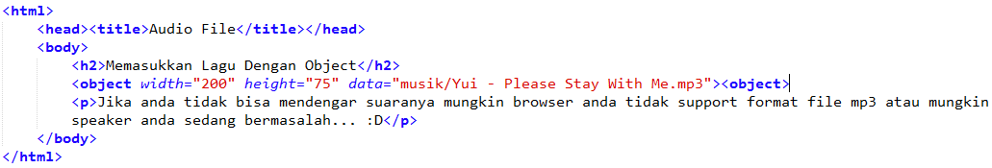

Simpan kode HTML diatas dengan nama audio4.html lalu buka hasilnya dengan menggunakan web browser. Apabila penulisannya benar maka akan tampil halaman web sebagai berikut

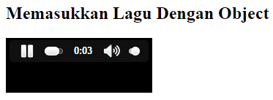

1. **Kesimpulan**

Tuliskan kesimpulan dari praktikum yang telah dilakukan hari ini

................................................................................................................................................................................................................................................................................................................................................................................................................................................

1. **Tugas**

Buat sebuah halaman web tentang musisi favorit anda dengan ketentuan

1. Terdapat beberapa foto tentang musisi tersebut
2. Tata letak foto yang baik
3. Berikan deskripsi pada beberapa foto misalnya konser di tempat *****
4. Masukan lagu dari artis tersebut dengan menggunakan salah satu tag untuk memasukkan lagu.

**Referensi**

Buku teks Pemrograman Web Semester 1

www.w3schools.com